我们开始编写第一个MiniUI程序，代码如下：
<!DOCTYPE html />
<html>
<head>
<title> Hello MiniUI!</title>
<!--jQuery js-->
<script src="../jquery.js" type="text/javascript"></script>
<!--MiniUI-->
<link href="../themes/default/miniui.css" rel="stylesheet" type="text/css" />
<script src="../miniui.js" type="text/javascript"></script>
</head>
<body>
<input id="helloBtn" class="mini-button" text="Hello" onclick="onHelloClick"/>
<script type="text/javascript">
function onHelloClick(e) {
var button = e.sender;
mini.alert("Hello MiniUI!");
}
</script>
</body>
</html>
Note：请注意相关javascript和css的路径是否正确。
MiniUI是基于jQuery开发的javascript控件库，所以依赖jquery.js。jQuery版本1.4+即可。
效果图如下：
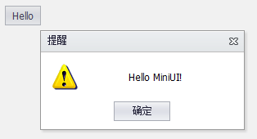
本例注意点如下：
- 控件声明：class="mini-button"
- 属性设置：text="Hello"
- 事件绑定：onclick="onHelloClick"
- 事件处理函数：onHelloClick的e是事件对象，e.sender是事件激发者，本例中是button。
CRUD包括：查询、编辑、新增、删除等数据操作。
效果图如下：
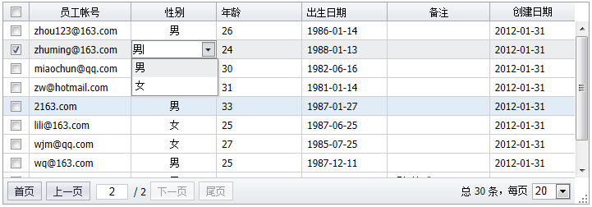

一：创建DataGrid
首先，我们创建一个数据表格：
<div id="datagrid1" class="mini-datagrid" style="width:800px;height:280px;"
url="../data/AjaxService.aspx?method=SearchEmployees" idField="id"
allowResize="true" pageSize="20"
allowCellEdit="true" allowCellSelect="true" multiSelect="true"
>
<div property="columns">
<div type="checkcolumn"></div>
<div field="loginname" width="120" headerAlign="center" allowSort="true">员工帐号
<input property="editor" class="mini-textbox" style="width:100%;"/>
</div>
<div field="gender" width="100" renderer="onGenderRenderer" align="center" headerAlign="center">性别
<input property="editor" class="mini-combobox" style="width:100%;" data="Genders"/>
</div>
<div field="age" width="100" allowSort="true" >年龄
<input property="editor" class="mini-spinner" minValue="0" maxValue="200" value="25" style="width:100%;"/>
</div>
<div field="birthday" width="100" allowSort="true" dateFormat="yyyy-MM-dd">出生日期
<input property="editor" class="mini-datepicker" style="width:100%;"/>
</div>
<div field="remarks" width="120" headerAlign="center" allowSort="true">备注
<input property="editor" class="mini-textarea" style="width:100%;" minHeight="80"/>
</div>
<div field="createtime" width="100" headerAlign="center" dateFormat="yyyy-MM-dd" allowSort="true">创建日期</div>
</div>
</div>
二：查询记录
function search() {
var key = document.getElementById("key").value;
grid.load({ key: key });
}
使用load方法，可以传递更多、任意复杂的查询条件。后台通过Request["key"]方式获取和处理。

三：新增记录
function addRow() {
var newRow = { name: "New Row" };
grid.addRow(newRow, 0);
}
创建新记录时，可以初始化属性，比如newRow.age = 20;

四：删除记录
function removeRow() {
var rows = grid.getSelecteds();
if (rows.length > 0) {
grid.removeRows(rows, true);
}
}
选择多条记录后，可以一次性删除。

五：编辑记录
用户可以点击单元格，进行编辑操作。
编辑器是在定义列的时候指定的，例如：
<div field="loginname" width="120" headerAlign="center" allowSort="true">员工帐号
<input property="editor" class="mini-textbox" style="width:100%;"/>
</div>
这里的property声明，此textbox作为列的编辑器对象。

五：提交保存
在进行多次增加、删除、修改操作后，一次性提交保存到后台。
function saveData() {
var data = grid.getChanges();
var json = mini.encode(data);
grid.loading("保存中，请稍后......");
$.ajax({
url: "../data/AjaxService.aspx?method=SaveChangedEmployees",
data: { data: json },
type: "post",
success: function (text) {
grid.reload();
},
error: function (jqXHR, textStatus, errorThrown) {
alert(jqXHR.responseText);
}
});
}
DataGrid的getChanges方法，可以直接获取增加、删除、修改的记录数据。 数据状态位"_state"为"added"/"removed"/"modified"。

六：查询处理（服务端）
当grid调用load方法时，会将查询条件发送到服务端。服务端使用Request对象获得查询条件后，调用业务层方法，返回结果。代码如下：
public void SearchEmployees()
{
//查询条件
string key = Request["key"];
//分页
int pageIndex = Convert.ToInt32(Request["pageIndex"]);
int pageSize = Convert.ToInt32(Request["pageSize"]);
//字段排序
String sortField = Request["sortField"];
String sortOrder = Request["sortOrder"];
//业务层：数据库操作
Hashtable result = new TestDB().SearchEmployees(key, pageIndex, pageSize, sortField, sortOrder);
//JSON
String json = PluSoft.Utils.JSON.Encode(result);
Response.Write(json);
}
经过查询，获得数据后，将数据序列化成JSON字符串，然后用Response返回。

六：保存处理（服务端）
获得数据后，遍历记录，根据记录的状态位"_state"，分别进行增加、删除、修改操作。代码如下：
public void SaveChangedEmployees()
{
String json = Request["data"];
ArrayList rows = (ArrayList)PluSoft.Utils.JSON.Decode(json);
foreach (Hashtable row in rows)
{
//根据记录状态，进行不同的增加、删除、修改操作
String state = row["_state"] != null ? row["_state"].ToString() : "";
if(state == "added")
{
row["createtime"] = DateTime.Now;
new TestDB().InsertEmployee(row);
}
else if (state == "removed" || state == "deleted")
{
String id = row["id"].ToString();
new TestDB().DeleteEmployee(id);
}
else if (state == "modified")
{
new TestDB().UpdateEmployee(row);
}
}
}
参考示例：
- CRUD
- CRUD：单元格编辑器
- CRUD：编辑表单
- CRUD：弹出面板

表单开发
表单开发包括：布局、验证、加载、提交、清除、重置等。
效果图如下：
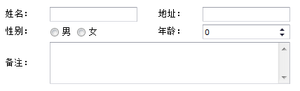

表单布局
使用HTML Table标签实现任意丰富的表单布局：
<table class="form-table" border="0" cellpadding="1" cellspacing="2">
<tr>
<td class="form-label" style="width:60px;">姓名：</td>
<td style="width:150px">
<input name="name" class="mini-textbox" />
</td>
<td class="form-label" style="width:60px;">地址：</td>
<td style="width:150px">
<input name="addr" class="mini-textbox" />
</td>
</tr>
<tr>
<td class="form-label">性别：</td>
<td >
<input name="gender" class="mini-radiobuttonlist" data="[{id: 1, text: '男'}, {id: 2, text: '女'}]"/>
</td>
<td class="form-label">年龄：</td>
<td >
<input name="age" class="mini-spinner" />
</td>
</tr>
<tr>
<td class="form-label">备注：</td>
<td colspan="3" >
<input name="remarks" class="mini-textarea" style="width:343px;height:60px;"/>
</td>
</tr>
</table>

数据验证
监听处理控件的"validation"事件，自定义验证规则和错误描述信息：
<input id="username" name="username"
onvalidation="onUserNameValidation" class="mini-textbox" required="true" />
function onUserNameValidation(e) {
if (e.isValid) {
if (isEmail(e.value) == false) {
e.errorText = "必须输入邮件地址";
e.isValid = false;
}
}
}
使用mini.Form组件对多个控件进行验证：
var form = new mini.Form("#form1");
form.validate();

加载表单
$.ajax({
url: "../data/FormService.aspx?method=LoadData",
type: "post",
success: function (text) {
var data = mini.decode(text); //反序列化成对象
form.setData(data); //设置多个控件数据
}
});

提交表单
//提交表单数据var form = new mini.Form("#form1"); var data = form.getData(); //获取表单多个控件的数据var json = mini.encode(data); //序列化成JSON$.ajax({
url: "../data/FormService.aspx?method=SaveData",
type: "post",
data: { submitData: json },
success: function (text) {
alert("提交成功，返回结果:" + text);
}
});

清除表单
form.clear();

重置表单
form.reset();
参考示例：
- 表单布局
- 表单控件
- 弹出面板：本页面
- 弹出面板：子页面
- 编辑表单：行内编辑
- 验证规则
- 表单：验证
- 表单：文本显示
- 表单：组合验证
- 表单：弹出框验证

主框架布局
参考示例：
- 主框架布局：OutlookTree
- 主框架布局：OutlookMenu
- 主框架布局：Menu
- 主框架布局：Tree

树形结构加载注意：数据库设计字段，不要用miniui默认的_id _pid，这样会导致，获取到节点的ID牛头不对马嘴！因为修改删除，miniui要记录情况必须还要在定义一个id,pid 代表新旧节点的区别，添加节点时只会传默认的_id,_pid

miniui-datagrid之增删改
原文链接：https://blog.csdn.net/qq_35249342/article/details/80076179

需求1：表格内添加新记录、指定位置显示空白行。

实现方法：调用miniui官方提供的方法：

addRow(row,index);参数row：要新增的行数据，可以是json对象，可以是表格的行对象，若要新增空行数据，则row可以定义为 var row={};参数index:给出要新增行的位置索引。

具体实现代码：
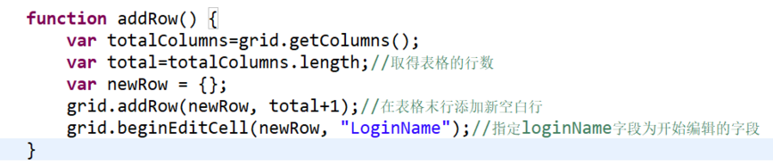

需求2：选择某条记录，在其下方复制新的一行记录，并可以去除某一主键值。
实现方法：取得选中行的行对象item,通过indexOf(item);方法取得选中行的索引，通过item可以取得行主键，并将其赋空值，再用addRow(row,index);方法即可实现。
具体实现代码：
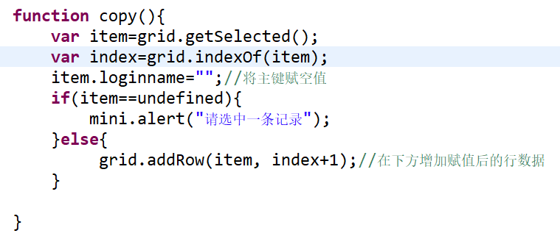

需求3：表格新增数据或修改（重点多行）后，只提交被修改的数据
实现方法：调用miniui官方提供的方法：

getChanges(state,onlyField);参数state：added、modefied、removed、null四个值可选，根据此参数指定提交哪一种改动的数据，若指定为null,则提交所有改动过的数据。参数onlyField:布尔值true和false,指定是否只提交修改过的字段数据。给具体实现代码：
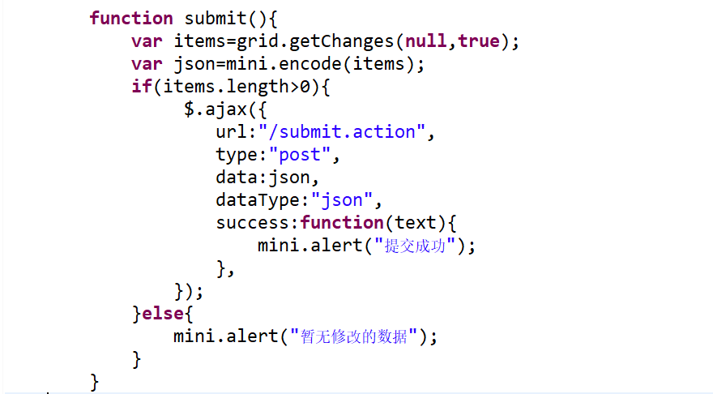

树节点属性：treeselect内显示的就是选择的节点的文本
如果需要不显示父节点，
1 不允许节点联动选择 checkRecursive=“false”
2 不选择父节点，可以不绘制父节点的checkbox showFolderCheckBox="false"

